NPM | : 2327250080 | NPM | : 2327250081
Nama | : Joseph Eduard Uly Loni | Nama | : M. Dhafa Adjie Saputra
Program Studi | : Informatika
Instansi KP | : CV Pandan Sembilan
Penyelia | : Heru Noviyanto
Dosen Pembimbing | : Molavi Arman, S.Kom., M.Kom.
Judul KP | : Pengembangan Sistem Website Company Profile dan Manajemen Portofolio Proyek CV Pandan Sembilan
Periode | : 1 January 2026 s.d. 13 January 2026

Minggu Ke | Uraian Aktifitas | Perkembangan | Kendala  (Jika Ada)
1 | - Melanjutkan pengerjaan laman admin untuk operasi CRUD model project  - Menyelesaikan fitur login dan register  - Mengerjakan frontend untun operasi CRUD model services | - Fitur login dan register berhasil diselesaikan dan siap digunakan pada bagian admin  - CRUD model services dan project telah berhasil diselesaikan dan siap digunakan  - Progres keseluruhan proyek: 55%. | Tidak ada kendala berarti yang ditemukan.
2
Paraf Penyelia

Palembang, 13 January 2026
Mahasiswa Pelaksana KP,    M. Dhafa Adjie Saputra | Mahasiswa Pelaksana KP,    Joseph Eduard Uly Loni

Mengetahui,
Penyelia KP,  Heru Noviyanto | Dosen Pembimbing KP,  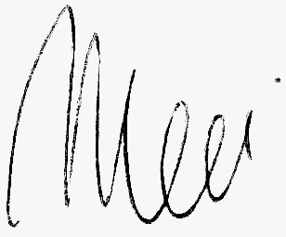  Molavi Arman, S.Kom., M.Kom.  NIDN. 0205058003

